흡입조건
Dr. Jürgen Weinerth, FRIATEC-Rheinhütte GmbH & Co. KG

원심펌프로 공장 및 공정의 설계 단계에서
종종 간과되는 고려사항의 재검토.

공정이 중지되면 펌프가 중지의 원인으로 비난받기가 일쑤이다.
그런데, 펌프는 수용이 불가한 속도 분포 (소용돌이나 와류 등의 속도 특성)으로 인해 생기는 수용이 불가한 조건에 대해서 단순한 반응을 할 뿐이다. 펌프로 공장이나 공정을 설계하는 사람이라면 반드시 펌프의 흡.토출 플랜지 보다 더 멀리 주의를 기울여야 한다.
원심펌프의 장점과 사용한계를 설계단계에서 이해하는 것은 end user가 공정을 장기간 문제없이 사용하기에 충분한 흡입조건을 제공하는 데 매우 중요하다. 펌프는 종종 시스템이 잘못 설계되었다는 것을 표시해 주는 기능만을 할 때가 있다. 설계단계에서 시스템의 고려사항은 반드시 펌프, 공정 및 시공이 포함되어야 한다.

평가 기준
흡입 시스템(예, 순환배관 시스템 혹은 개방형 흡입 수조)은 흔히 소용돌와 와류 특성 및 강도는 물론, 임펠러 높이의 속도 분포에 따라 구분이 된다.(그것은 최첨단 기술에 의하면 흡입 시스템과 펌프 사이의 조화이다)
어떤 표준에서는 이 기준이 설명되어 있고 한계값이 각각 정의되어 있다. The Hydraulic Institute Standard ANSI/HI 9.8, Standard for Centrifugal and Vertical Pump Intake Design는 모형 시험을 통해 이 값을 취하는 과정을 서술하고 있다.
이런 시험을 통해서는 펌프의 개괄적인 것만 재확인할 수 있다. 임펠러에 의한 영향은 이 시험 방법에서는 연구되지 않았다. 흡입구에서 혹은 임펠러 아이에서의 유효 유동은 각각 시험 설비에 설치된 펌프에 의해 모형 시험을 행할 수 있다. 소용돌이 발생 및 속도 분포는 이제 임펠러 아이에서 측정할 수 있다.
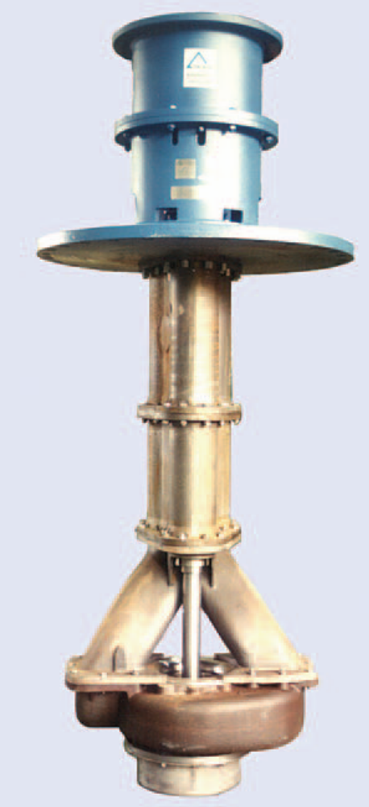
시험 장비를 plexi-glass를 사용하여 만들면 다양한 와류의 발생을 쉽게 관측할 수 있다. 전통적인 시험 설비로는 유동운동(예를 들면, 반부하 운전 등)에 기인하는 펌프와 흡입 시스템간의 상호작용은 관찰할 수 없다.
양수 시스템의 설계를 계획할 때에는 비속도가 큰(즉, 축류펌프) 펌프를 선택하라. 임펠러에서 일어나는 에너지의 변환은 임펠러의 입구에서 (흡입 조건) 바로 유량으로 변환된다. 이런 현상의 이유는 상대적 유량의 변화의 결과로 압력을 발생시키는 임펠러의 입.출구에서 물리적으로 조절되는 커플링에서 알 수 있다.
Figure 1
비속도가 낮은(즉, 원심펌프)의 경우는 상황이 틀려진다. 이 경우, 임펠러의 입구와 출구 사이의 압력상승은 상대적 유량의 변화에 부분적으로만 관계하고, 그 결과 흡입 조건의 요동으로 인한 에너지 변환은 적게 영향을 받는다. 그런데, 흡입조건은 여기서도 과소평가되어서는 안된다. 이 펌프에서도 에너지 변환의 다른 이유가 있다.
위에서 서술한 모형 시험은 설계단계에서 복잡한 양수 시스템을 연구하고, 필요시 최적화 할 수 있도록 한다. 이것은 설계자와, 펌프 제조자 및 최종 사용자의 긴밀한 협조를 필요로 한다.
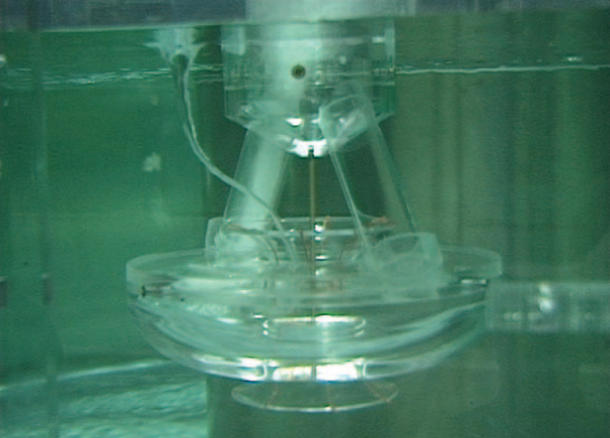

Figure 2 Courtesy of Professorate of Fluid Flow and

Positive Displacement Machinery of Technical
University Kaiserslautern (Germany)

모형 시험은 기존 설비의 문제를 조사하는 데도 유용하다. 운전상의 오류에 대한 원인은 실제공정조건을 검토하므로써 찾아낼 수 있다. 시험이 완료되면, 종종 간단하고 구체적인 대책으로 저렴한 비용으로 문제를 제거할 수 있고, 시스템의 신뢰성을 높일 수 있다. 이후 서술하는 모형시험은 독일의 Technical University Kaiserslautern 의 Professorate of Fluid Flow and Positive Displacement Machinery Department에서 이론화하여 계획하고 수행한 것이다.

예제
아래의 예제는 공장의 복잡성이 증가하는 시스템에서, 흡입 조건에 대한 충분한 주의를 기울이지 않았을 경우 초래되는 결과 등 흡입 조건의 의미를 보여준다. 이런 예제는 이 광범위한 연구의 일부분만 보여준다. 예제들은 펌프의 고장이 아니라 공장에서 흡입 조건이 방해를 받음으로써 발생해서 공장이나 공정 설계자를 골치아프게 하는 문제들이 선택되었다.
예제 1.
여섯 대의 양흡입 수직펌프(그림 1)가 대기로 열려있는 원형탱크에 둥글게 배치되어 설치되어 있다. 탱크 내부로는 수면에 잠겨있는 배관으로 연속적인 유체의 흐름이 있다. 최신 이론에 의해 필요한 최소 흡입 수위가 각각의 펌프에 유지되고 있다. 운전 중에 2대의 펌프에서 소음과 유량변동을 동반하는 심한 진동이 관측되었다. 모형 시험은 2대의 펌프 흡입 부분에서 때때로 공기 진공 소용돌이(그림 2)가 발생하는 것을 확인할 수 있었다. 이 소용돌이 현상은 각각 펌프의 수위 이면의 유동 분리에 의해 발생한다. 이 점에서의 유동 분리는 탱크의 형상과 관련이 있는 역류에 그 원인이 있다. 흡입 배관 뒤에 제트 유동 방지 막대를 설치하여 층류를 얻을 수 있었다. 유동 특성의 변화는 소용돌이의 발생을 없앴다.

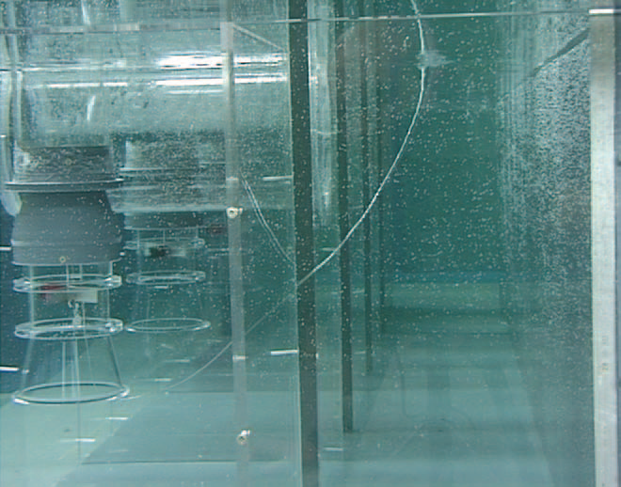
Figure 3 Courtesy of Professorate of Fluid Flow and Positive
Displacement Machinery of Technical University
Kaiserslautern (Germany)

예제 2.
다섯 대의 반축류 펌프가 공통의 도관이 옆으로 나 있는 짧은 sump에 설치되어 있다. 운전 중에 도관의 끝 부분에 설치된 펌프에서 진동과 성능의 변화가 관측되었다.

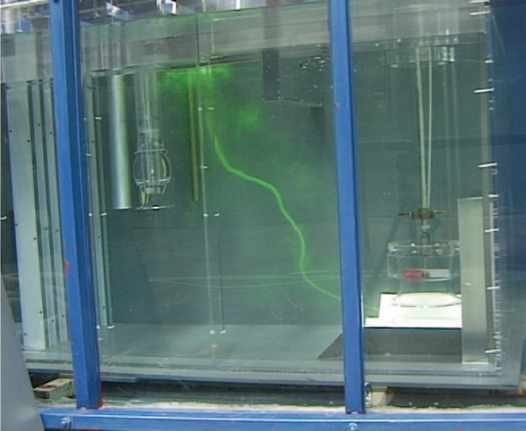

Figure 4
Courtesy of Professorate of Fluid Flow and Positive
Displacement Machinery of Technical University
Kaiserslautern (Germany)
연관된 모형시험 중에 때로는 최대 유량인데도 불구하고 옆의 도관에서 시작하여 펌프의 흡입구로 유도되는 표면 소용돌이가 때때로 나타났다. 모형의 축적으로 볼 때, 그 소용돌이가 실제 공장에 설치된 경우 수 미터를 넘어갈 것이다. 이 경우, 소용돌이의 발생은 도관의 뒷 벽으로부터 유동의 방향이 바뀌면서 회전하기 때문에 발생한다. 이 조건을 극복하기 위해 수중 벽을 설치한다.

예제 3.
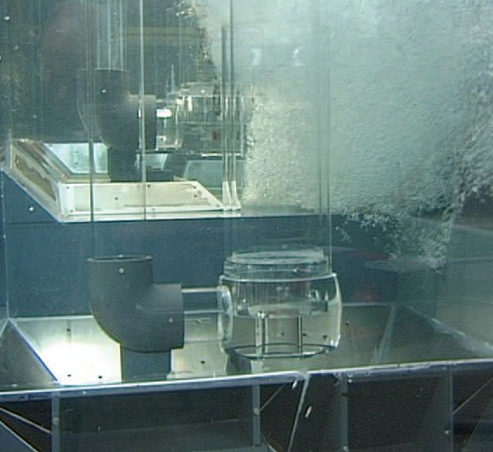
이것은 발전소의 설계단계에서 수행된 모형 시험에 근거를 두고 있다. 앞에서 언급한 ANSI/HI 9.8 표준에 부합하는, 전통적인 흡입 챔버가 튜브형 케이싱 냉각수 펌프를 위해 설계되었다. 이 공장의 특별한 필요에 의해 주 냉각수 펌프로 유입되는 부분에 더 작은 수직형 펌프가 설치되어 소방수와 일반 용수의 공급을 해야만 한다. 작은 펌프의 서스펜션 배관 뒤에서 발생하는 회전으로 인해 발생하는 소용돌이가 결국 주 냉각수 펌프의 성능에 영향을 미친다. (그림 4). 이 경우에도 역시 수중 벽을 설치함으로써 해결할 수 있다. 리턴 배관을 가지는 경우에는 용기와 “리턴 배관”의 상대적 위치를 고려한 분기를 해야만 한다. 수면 아래 잠기지 않는 리턴 배관의 충격은 종종 과소평가되고 있다. 배관의 끝에서 토출되는 높은 속도로 탱크의 표면에 충돌하게 되고 그 결과 많은 양의 공기가 액체속으로 혼입되게 된다.
Figure 5 Courtesy of Professorate of Fluid
Flow and Positive Displacement
Machinery of Technical University
Kaiserslautern (Germany)
비록 액체의 수위가 충분히 높아보여도 이렇게 혼입된 공기는 펌프의 흡입부위로 들어가게 된다. 이런 문제와 관련이 있는 모형 시험은 “기포 구름-bubble cloud” 현상을 쉽게 볼 수 있다. 펌프는 기포 구름이 커 지는 동안 액체를 토출하고; 이것이 일정 크기로 커지면; 펌프는 구름의 일부를 제거한다(그림 5). 이런 반복적인 현상은 종종 유량감소와 심한 진동의 원인이 된다. 이 문제는 방지판을 설치하거나 리턴 배관을 수면 아래로 연장함으로써 해결할 수 있다. 열거한 예는 펌핑 시스템과 관련된 흡입조건의 조그마한 일부분이다. 잘 설계된 펌프 시스템에 급격히 굽거나 회전이 야기되는 요소가 미치는 영향을 절대로 무시해서는 안된다. 각각의 시스템은 개별적으로 검토해야 한다. 포괄적으로 해결할 수 있는 “비법”은 없다.
Dr. Jürgen Weinerth can be contacted at FRIATEC Rheinhütte GmbH & Co. KG, Rheingaustr. 96-98, Wiesbaden, 65203, Germany, +49 (0) (611) 6040, Fax: +49 (0) (611) 60432, www.rheinhuette.de, info@rheinhuette.de

